澎湖縣湖西鄉成功國小100學年度第一學期第二次定期考查六年級社會科評量試題
班級： 姓名：

一、是非題(共30分/每題2分)
01.( )0臺灣是個民主的國家，所以我們可以任意修改已制定好的法律。
02.( )0小學生有受教育的權利，父母不能任意剝奪。
03.( )0自九年國民義務教育實施以後，我國的國民教育程度便有了大幅的提升。
04.( )0經過四十多年來的發展，臺灣的教育雖然在「量」方面有所提升，但「質」的方面並未跟著提升，因此對經濟發展並沒有多大的幫助。
05.( )0尋求警察或是司法機關的協助，是一種合法的救濟途徑。
06.( )0在沒有法治或政府的所有作為都不受法律約束的國家中，人民的權利仍受到保障。
07.( )0做出違反正義感、責任心的事情，就是違反道德的行為。
8.( )0折衷家庭是指祖父母、父母與子女所組成的三代同堂家庭。
9.( )0「袋鼠男人」的活動可以讓男人嘗試體驗孕婦在職場工作的辛苦。
10.( )0社會工業化的結果，不但改變了我們的生活方式，也改變了傳統的大家庭型態。
11.( )0小玉大學畢業後去找工作，公司因為她是女性，所以只願意給她男性員工薪水的八成，小玉可以根據性別工作平等法爭取自己的權益。
12.( )0法律是一種經過正式程序制定的規定，「坐牢」即是違反法律時所受到的懲戒。
13.( )0警察沒有法院搜索票，就不可以隨意進入別人的住所進行搜索，這是法律對「人身自由」的保障。
14.( )0警察處理家暴案件所依據的家庭暴力防治法，是屬於以國家的強制力約束人們行為的法律。
15.( )0性別平等是指每個人都應站在公平的立足點上發展潛能，不因生理、心理、社會及文化上的性別因素而受到限制。
二、選擇題(共26分/每題2分)
01.( )0老師臨時有事要離開教室，因此請風紀股長隆隆負責維持秩序，請問隆隆該如何管理班上秩序呢？ ○要求同學坐在位子上，不要到處亂跑○跑去和同學聊天○不准同學上廁所○處罰講話的同學青蛙跳。
02.( )0下列哪一個人的行為是道德的行為？ ○小花使用正版的電腦軟體○小英坐車會繫上安全帶○小嫻在公車上讓位給行動不便者○小南因為趕時間所以連闖三個紅燈。
03.( )0近年來臺灣在人口方面遇到了什麼問題？ ○人口平均年齡上升○出生的嬰兒數減少○未來人口可能會有逐漸遞減的現象○以上皆是。
04.( )0民國 50 ～ 99 年，臺灣人的平均壽命是 ○壽命愈來愈短○壽命愈來愈長○維持不變○有增也有減。
5.( )0臺灣社會在工業化之後，鄉村人口留不住的主要原因是什麼？ ○工作機會較少○農產品價格太貴○空氣汙染嚴重○車輛太多、太擁擠。
06.( )0「道德有固定的標準，也受到輿論或法律的監督。」上面這段文字的正確性如何？ ○完全正確○道德沒有固定的標準○道德不受輿論的監督○道德受法律的監督。
7.( )0警察如果要進入民眾家中搜索，依法必須持有什麼單位所發出的搜索票？ ○法院○警政署○總統府○立法院。
8.( )0我們所享有的自由應該建立在什麼原則上？ ○毫無限制○人人相互尊重○以大欺小○弱肉強食。
9.( )0下列哪一項不符合 臺灣實施現代化教育的理念？ ○培養國際視野○不與他人合作，培養獨立完成事務的能力○讓孩子快樂學習、自信發展○能運用資訊科技，擴大學習的領域。
10.( )0復生和爸爸媽媽同住，爺爺奶奶則住在隔壁，請問復生家是屬於哪一種家庭？ ○小家庭○折衷家庭○單親家庭○隔代教養家庭。
11.( )0販賣盜版光碟可能觸犯下列哪一項法律？ ○國民教育法○公寓大廈管理條例○食品衛生管理法○著作權法。
12.( )0阿榮看到一則報紙新聞的標題：「民國 65 年離婚率 0.9 ％，民國 96 年離婚率超過 6 ％」。請問我們可以從這則新聞推測，30 年來臺灣的哪一種家庭變多了？ ○大家庭○小家庭○折衷家庭○單親家庭。
13.( )0與其他年齡層的人口比起來，政府更需要為老年人提供哪方面的規畫與照顧？下列哪一項不是？ ○醫療○安養○休閒生活○生育。
三、填代號(共8分/每格1分)
01.下列敘述屬於鄉村的請寫ㄅ，屬於都市的請寫ㄆ。
(１)（ ）有開闊的空間及綠地。
(２)（ ）有便捷的交通。
(３)（ ）容易塞車。
(４)（ ）勞動人口逐漸老化。
(５)（ ）大量人口移入。
(６)（ ）有較多的文化活動場所。
(７)（ ）有便利的生活機能。
(８)（ ）生活方式較悠閒。
四、勾選題(共10分/每格1分)
01.面對高齡人口愈來愈多的社會現象，政府應該做到哪些照顧？請打ˇ。
(１)（ ）增加對老年人的醫療照顧。
(２)（ ）提供更多的老年安養照護機構。
(３)（ ）規畫適合老年人的休閒活動。
(４)（ ）鼓勵老年人多參與社會服務工作。
(５)（ ）鼓勵老年人好好在家安養，儘量少出門。
02.滿 6 歲的珍珍要上小學了，請問她受教育的權利來自哪些法律的保障？請打ˇ。
(１)（ ）刑法。
(２)（ ）憲法。
(３)（ ）教育基本法。
(４)（ ）大學法。
(５)（ ）國民教育法。
五、連連看(共6分/每格1分)
01.請將相對應的項目連起來。
(１)商家仍在販賣已經過期的牛奶 | ‧ |  | ‧ | ㄅ道路交通管理處罰條例
(２)過馬路沒有走行人穿越道 | ‧ |  | ‧ | ㄆ食品衛生管理法
(３)每天和同學相約一起上學 | ‧ |  | ‧ | ㄇ國民教育法
(４)被人恐嚇勒索錢財 | ‧ |  | ‧ | ㄈ著作權法
(５)販賣盜版的遊戲卡 | ‧ |  | ‧ | ㄉ刑法
(６)樓上鄰居一直製造噪音 | ‧ |  | ‧ | ㄊ公寓大廈管理條例
六、圖表題(共7分/每格1分)
01.上社會課時，老師和同學聊起自己的大學生活，為了使大家更了解幾十年來大學生人數的變化，在黑板張貼了下面這張「民國 60 ～ 99 年臺 閩地區就讀大學人數變遷圖」，希望學生可以更了解這其中的變遷。
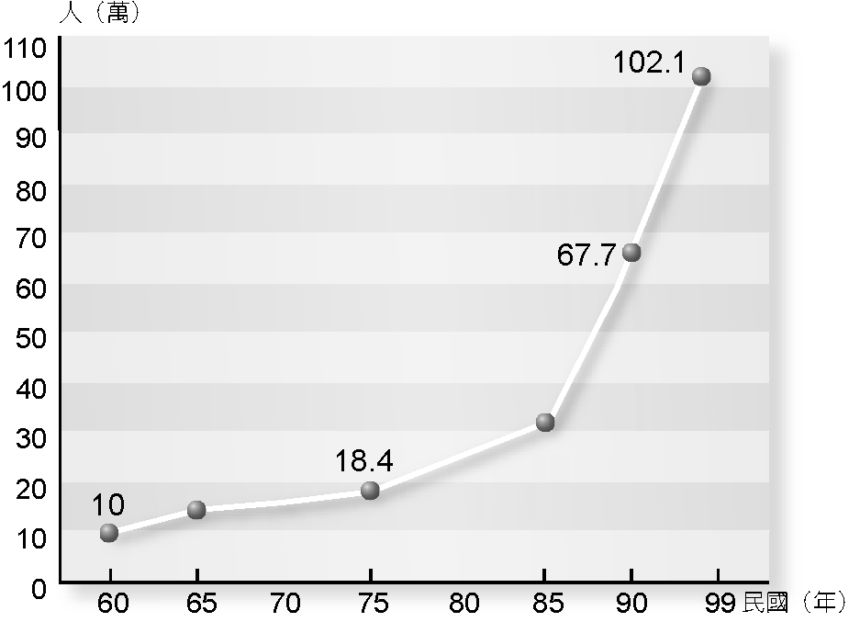
(１)在臺灣，接受大學教育的人口是愈來愈（ ）。（填多或少）
(２)（ ）從圖中可看出大約從民國幾年以後，就讀大學的人數開始大幅的增加？ ○ 60 年○ 75 年○ 85 年○ 96 年。
(３)（ ）政府在民國 57 年實施幾年國民義務教育？ ○五年○六年○九年○十二年。
(4)現今臺灣對教育發展的期望有哪些？請打ˇ。
○（ ）考試決定一切。
○（ ）使教育現代化。
○（ ）提高教育品質。
○（ ）建立終身學習的社會。
七、題組(共5分/每格1分)
01.閱讀短文後回答問題。
臺灣目前已是高齡化社會，年輕人的負擔愈來愈重，加上早期農業社會已經轉變，為了跟上工商業社會的腳步，鄉村幾乎只剩下老人和小孩；婦女為了維持家計，也得外出工作，但卻常遭到不平等的待遇。而社會上也有愈來愈多的家暴婦女，常以離婚收場。
(1)請寫一項造成高齡化社會的原因。
答：
(2)由文中可知，現在許多鄉村的家庭型態已轉變為（ ）家庭。
(3)什麼法律可以保障婦女的就業權益？
答：
(4)哪一種法律可以用保護令來保護受家暴的婦女？
答：
(5)父母離婚後，只剩其中一人與子女同住，這種家庭型態稱為（ ）家庭。
八、問答題(共4分/每格2分)
0
1.請各列舉出一個屬於道德規範的行為，和一個屬於法律規範的行為。
答：

0

